1. 网络攻击方案

莆田市电力通信网拓扑如下图所示，包括10个变电站，每个变电站下有若干条馈线，每条馈线的智能终端在同一个子网内，同一个变电站下的子网通过变电站内部的路由器接入主干网，各变电站路由器采用环形结构进行连接。针对黄石变的定庄线、凤山线、黄专线，林柄变的赤港II路、铺尾II路、铁灶线、兴利线，梧塘变的梧城线、梧农线、梧梓线这10条馈线进行详细建模，其余变电站和馈线采用固定的背景流量进行模拟。假设智能终端的控制主站装设在黄石变中。

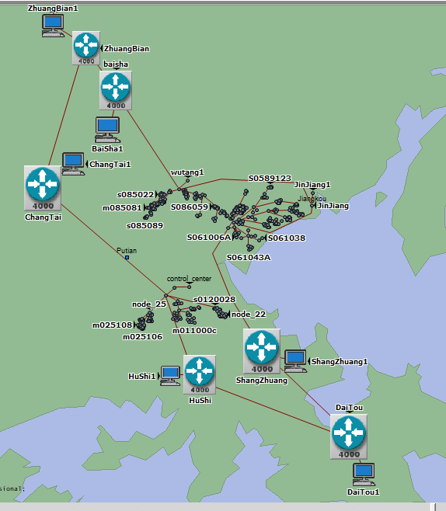

通信节点总数共465个，其中量测终端共75个，控制终端共390个，量测终端具有遥测功能，控制终端具有遥信与遥控功能，通信节点与电力节点的对应关系如下表所示：

|  |  |  |  |  |  |  |
| --- | --- | --- | --- | --- | --- | --- |
| 序号 | 10kV馈线名称 | 设备名称 | 终端种类 | 编号 | 地理位置 | OPNET中的名称 |
| 1 | 赤岗II路627 | 赤岗II路627开关 | S | 49627 | 119.173046,25.474525 | s049627 |
| 2 | 赤岗II路627 | 赤岗II路#001杆开关 | S | 49001 | 119.173046,25.474525 | s049001 |
| 3 | 赤岗II路627 | 赤岗II路#038杆开关 | S | 49038 | 119.173046,25.474525 | s049038 |
| 4 | 赤岗II路627 | 名星仓储支线#002开关 | S | 49002 | 119.162859,25.462473 | s049002 |
| 5 | 赤岗II路627 | 名星仓储配变#901开关 | S | 49901 | 119.162859,25.462473 | s049901 |
| 6 | 赤岗II路627 | 赤岗II路#040杆开关 | S | 49040 | 119.173046,25.474525 | s049040 |
| 7 | 赤岗II路627 | 亿倍通配电室911开关 | S | 49911 | 119.162900,25.463618 | s049911 |
| 8 | 赤岗II路627 | 赤岗II路#048杆开关 | S | 49048 | 119.173046,25.474525 | s049048 |
| 9 | 赤岗II路627 | 赤岗II路#051杆开关 | S | 49051 | 119.173046,25.474525 | s049051 |
| 10 | 赤岗II路627 | 山河药业901开关 | S | 49901 | 119.165646,25.463130 | s0499011 |
| 11 | 赤岗II路627 | 新盈液晶001开关 | S | 490011 | 119.151307,25.472460 | s0490011 |
| 12 | 赤岗II路627 | 新盈液晶003断路器 | S | 49003 | 119.151307,25.472460 | s049003 |
| 13 | 赤岗II路627 | 欣旺达901断路器 | S | 49901 | 119.165064,25.466167 | s0499012 |
| 14 | 赤岗II路627 | 欣旺达911断路器 | S | 499111 | 119.165064,25.466167 | s0499111 |
| 15 | 赤岗II路627 | 新盈液晶0011开关 | S | 490012 | 119.151307,25.472460 | s0490012 |
| 16 | 赤岗II路627 | 新盈液晶0012开关 | S | 490013 | 119.151307,25.472460 | s0490013 |
| 17 | 赤岗II路627 | 新盈液晶901开关 | S | 499013 | 119.151307,25.472460 | s0499013 |
| 18 | 赤岗II路627 | 赤岗II路#072杆开关 | S | 49072 | 119.173046,25.474525 | s049072 |
| 19 | 赤岗II路627 | 赤岗II路#075杆开关 | S | 49075 | 119.173046,25.474525 | s049075 |
| 20 | 赤岗II路627 | 新时代数码001开关 | S | 490014 | 119.176804,25.468756 | s0490014 |
| 21 | 赤岗II路627 | 赤岗II路#078杆开关 | S | 49078 | 119.173046,25.474525 | s049078 |
| 22 | 赤岗II路627 | 新力电子分线001开关 | S | 490013 | 119.177887,25.469009 | s0490013 |
| 23 | 赤岗II路627 | 赤岗II路627 | M | 1049001 | 119.173046,25.474525 | m1049001 |
| 24 | 赤岗II路627 | 技术研究院配电室 | M | 1049002 | 119.009415,25.441076 | m1049002 |
| 25 | 赤岗II路627 | 山河药业 | M | 1049003 | 119.165646,25.463130 | m1049003 |
| 26 | 赤岗II路627 | 欣旺达 | M | 1049004 | 119.165064,25.466167 | m1049004 |
| 27 | 赤岗II路627 | 新盈液晶 | M | 1049005 | 119.151307,25.472460 | m1049005 |
| 28 | 赤岗II路627 | 鼎盛配电室 | M | 1049006 | 119.003119,25.446113 | m1049006 |
| 29 | 赤岗II路627 | 新世纪电子配电室 | M | 1049007 | 119.174760,25.468756 | m1049007 |
| 30 | 赤岗II路627 | 新时代数码配电室 | M | 1049008 | 119.176804,25.468756 | m1049008 |
| 31 | 赤岗II路627 | 新力电子配电室 | M | 1049009 | 119.177887,25.469009 | m1049009 |
| 32 | 凤山线622 | 中璞房地产配电室量测 | M | 1012001 | 119.087709,25.374793 | m1012001 |
| 33 | 凤山线622 | 中璞房地产分线901开关 | S | 12901 | 119.087709,25.374793 | s012901 |
| 34 | 凤山线622 | 中璞（福建）配电室9144乙开关 | S | 1291441 | 119.087709,25.374793 | s0129144 |
| 35 | 凤山线622 | 中璞（福建）配电室9144甲开关 | S | 1291442 | 119.087709,25.374793 | s01291442 |
| 36 | 凤山线622 | 中璞房地产2变支线912开关 | S | 12912 | 119.087709,25.374793 | s012912 |
| 37 | 凤山线622 | 中璞房地产#1变支线911开关 | S | 12911 | 119.087709,25.374793 | s012911 |
| 38 | 凤山线622 | 凤山线029开关 | S | 12029 | 119.087709,25.374793 | s012029 |
| 39 | 凤山线622 | 凤山线035开关 | S | 12035 | 119.090059,25.363892 | s012035 |
| 40 | 凤山线622 | 佳牧饲料分线901开关 | S | 129018 | 119.090059,25.363892 | s0129018 |
| 41 | 凤山线622 | 莆田市佳牧饲料配电室 | M | 1012002 | 119.090059,25.363892 | m1012002 |
| 42 | 凤山线622 | 佳牧饲料#2变支线912开关 | S | 129128 | 119.090059,25.363892 | s0129128 |
| 43 | 凤山线622 | 佳牧饲料支线911开关 | S | 129110 | 119.090059,25.363892 | s012911 |
| 44 | 凤山线622 | 凤山线041开关 | S | 12041 | 119.092258,25.363688 | s012041 |
| 45 | 凤山线622 | 凤山线042开关 | S | 12042 | 119.091657,25.365627 | s012042 |
| 46 | 凤山线622 | 斌华工艺配电室 | M | 1012003 | 119.091668,25.365618 | m1012003 |
| 47 | 凤山线622 | 斌华工艺配电室开关 | S | 120031 | 119.091668,25.365618 | s0120031 |
| 48 | 凤山线622 | 鑫源鞋业配电室 | M | 1012004 | 119.093417,25.365075 | m1012004 |
| 49 | 凤山线622 | 鑫源鞋业#1变次分支线911开关 | S | 129111 | 119.093417,25.365075 | s0129111 |
| 50 | 凤山线622 | 鑫源鞋业#1变次分支线912开关 | S | 129121 | 119.093417,25.365075 | s0129121 |
| 51 | 凤山线622 | 凤山村#2变支线003开关 | S | 12003 | 119.093417,25.365075 | s012003 |
| 52 | 凤山线622 | 兴大纸品厂分支线001开关 | S | 12001 | 119.093374,25.363621 | s012001 |
| 53 | 凤山线622 | 兴大纸品包装有限公司配电室461开关 | S | 12461 | 119.093374,25.363621 | s012461 |
| 54 | 凤山线622 | 兴大纸品包装有限公司配电室 | M | 1012005 | 119.093374,25.363621 | m1012005 |
| 55 | 凤山线622 | 凤山线023开关 | S | 12023 | 119.089093,25.367091 | s012023 |
| 56 | 凤山线622 | 航镕工贸配电室 | M | 1012006 | 119.089104,25.367159 | m1012006 |
| 57 | 凤山线622 | 航镕工贸配电室PT手车开关610 | S | 12610 | 119.089104,25.367159 | s012610 |
| 58 | 凤山线622 | 鑫展分线004开关 | S | 12004 | 119.089104,25.367159 | s012004 |
| 59 | 凤山线622 | 鑫展分线005开关 | S | 12005 | 119.089104,25.367159 | s012005 |
| 60 | 凤山线622 | 鑫龙支线901开关 | S | 129011 | 119.089190,25.365899 | s0129011 |
| 61 | 凤山线622 | 鑫龙金属制品分支线911开关 | S | 129112 | 119.089190,25.365899 | s0129112 |
| 62 | 凤山线622 | 星辉鞋服支线002开关 | S | 120028 | 119.089190,25.365899 | s0120028 |
| 63 | 凤山线622 | 凤山线002开关 | S | 120021 | 119.083622,25.376872 | s0120021 |
| 64 | 凤山线622 | 亿顺鞋厂配电室901开关 | S | 129012 | 119.083622,25.376872 | s0129012 |
| 65 | 凤山线622 | 亿顺鞋厂分线001开关 | S | 120011 | 119.083622,25.376872 | s0120011 |
| 66 | 定庄线 | 定庄线001开关 | S | 11001 | 119.092685,25.366781 | s011001 |
| 67 | 定庄线 | 定庄线010开关 | S | 11010 | 119.092685,25.366782 | s011010 |
| 68 | 定庄线 | 定庄线012断路器 | S | 11012 | 119.092685,25.366783 | s011012 |
| 69 | 定庄线 | 宏威饲料配电室开关310 | S | 11310 | 119.097284,25.372048 | s011310 |
| 70 | 定庄线 | 宏威饲料配电室开关339 | S | 11339 | 119.097284,25.372048 | s011339 |
| 71 | 定庄线 | 宏威饲料配电室开关329 | S | 11329 | 119.097284,25.372048 | s011329 |
| 72 | 定庄线 | 宏威饲料配电室开关319 | S | 11319 | 119.097284,25.372048 | s011319 |
| 73 | 定庄线 | 黄石工业园区（金马）路灯变901开关 | S | 11901 | 119.079879,25.367176 | s011901 |
| 74 | 定庄线 | 华志（福建）电子分线003断路器 | S | 11003 | 119.103569,25.373668 | s011003 |
| 75 | 定庄线 | 定庄线015开关 | S | 11015 | 119.098419,25.372132 | s011015 |
| 76 | 定庄线 | 定庄线023断路器 | S | 11023 | 119.079879,25.367176 | s011023 |
| 77 | 定庄线 | 定庄线027开关 | S | 11027 | 119.079879,25.367177 | s011027 |
| 78 | 定庄线 | 诺斯顿电子分线001开关 | S | 011001a | 119.079871,25.367145 | s011001a |
| 79 | 定庄线 | 定庄线025开关 | S | 11025 | 119.080866,25.363260 | s011025 |
| 80 | 定庄线 | 力顺鞋服加工厂2变分支线912负荷开关 | S | 011912a | 119.035994,25.445234 | s011912a |
| 81 | 定庄线 | 力顺鞋服加工厂2变分支线911负荷开关 | S | 011911a | 119.035994,25.445235 | s011911a |
| 82 | 定庄线 | 力顺鞋服支线901开关 | S | 011901a | 119.035994,25.445236 | s011901a |
| 83 | 定庄线 | 振豪贸易分线901开关 | S | 011901b | 119.123013,25.336358 | s011901b |
| 84 | 定庄线 | 振豪贸易配电室911开关 | S | 011911b | 119.123013,25.336358 | s011911b |
| 85 | 定庄线 | 振豪贸易配电室912开关 | S | 011912b | 119.123013,25.336358 | s011912b |
| 86 | 定庄线 | 振豪贸易配电室913开关 | S | 011913b | 119.123013,25.336358 | s011913b |
| 87 | 定庄线 | 新永峰鞋业配电室912开关 | S | 011912c | 119.080866,25.363260 | s011912c |
| 88 | 定庄线 | 新永峰鞋业配电室911开关 | S | 011911c | 119.080866,25.363260 | s011911c |
| 89 | 定庄线 | 新永峰鞋业配电室母线PT9144开关 | S | 119144 | 119.080866,25.363260 | s0119144 |
| 90 | 定庄线 | 10kV宏威饲料配电室量测 | M | 011000a | 119.097284,25.372048 | m011000a |
| 91 | 定庄线 | 力顺鞋服加工厂配电室量测 | M | 011000b | 119.035994,25.445234 | m011000b |
| 92 | 定庄线 | 振豪贸易配电室量测 | M | 011000c | 119.123013,25.336358 | m011000c |
| 93 | 定庄线 | 新永峰鞋业配电室量测 | M | 011000d | 119.080866,25.363260 | m011000d |
| 94 | 黄专线617 | 黄专线001开关 | S | 25001 | 119.086711,25.364978 | s025001 |
| 95 | 黄专线617 | 黄专线013A开关 | S | 25002 | 119.086862,25.364958 | s025002 |
| 96 | 黄专线617 | 黄石廉租房I路分线901开关 | S | 25003 | 119.086990,25.364997 | s025003 |
| 97 | 黄专线617 | 黄石廉租房配电室90A开关 | S | 25004 | 119.087141,25.364968 | s025004 |
| 98 | 黄专线617 | 黄石廉租房I段母线PT避雷器9144乙开关 | S | 25005 | 119.087183,25.365017 | s025005 |
| 99 | 黄专线617 | 黄石廉租房I段母线PT避雷器9144甲开关 | S | 25006 | 119.087194,25.365036 | s025006 |
| 100 | 黄专线617 | 黄石廉租房#1变911开关 | S | 25007 | 119.087071,25.364987 | s025007 |
| 101 | 黄专线617 | 黄石廉租房配电室# | M | 25101 | 119.087323,25.365002 | m025101 |
| 102 | 黄专线617 | 黄石廉租房配电室 | M | 25102 | 119.086615,25.364968 | m025102 |
| 103 | 黄专线617 | 黄石廉租房II路902开关 | S | 25010 | 119.086781,25.364954 | s025010 |
| 104 | 黄专线617 | II段母线PT及避雷器柜929 | S | 25011 | 119.086942,25.364968 | s025011 |
| 105 | 黄专线617 | II段母线PT及避雷器柜9291 | S | 25012 | 119.086910,25.364944 | s025012 |
| 106 | 黄专线617 | 黄石廉租房#2变921开关 | S | 25013 | 119.087259,25.364983 | s025013 |
| 107 | 黄专线617 | 锦田实业房地产配电室 | M | 25103 | 119.080435,25.364163 | m025103 |
| 108 | 黄专线617 | 锦田实业房地产配电室开关 | S | 25015 | 119.080473,25.364163 | s025015 |
| 109 | 黄专线617 | 锦田实业房地产配电室915开关 | S | 25016 | 119.080387,25.364134 | s025016 |
| 110 | 黄专线617 | 锦田实业房地产配电室913开关 | S | 25017 | 119.080392,25.364183 | s025017 |
| 111 | 黄专线617 | 锦田实业房地产配电室914开关 | S | 25018 | 119.080397,25.364202 | s025018 |
| 112 | 黄专线617 | 锦田实业房地产配电室902开关 | S | 25019 | 119.080381,25.364217 | s025019 |
| 113 | 黄专线617 | 锦田实业房地产配电室911开关 | S | 25020 | 119.080333,25.364173 | s025020 |
| 114 | 黄专线617 | 锦田实业房地产配电室912开关 | S | 25021 | 119.080312,25.364154 | s025021 |
| 115 | 黄专线617 | 锦田实业#1变901开关 | S | 25022 | 119.080312,25.364105 | s025022 |
| 116 | 黄专线617 | 锦田实业房地产配电室开关848 | S | 25023 | 119.080381,25.364100 | s025023 |
| 117 | 黄专线617 | 黄专线038开关 | S | 25024 | 119.086717,25.364915 | s025024 |
| 118 | 黄专线617 | 黄专线039开关 | S | 25025 | 119.086765,25.364794 | s025025 |
| 119 | 黄专线617 | 岗荣鞋业分线003开关 | S | 25026 | 119.082302,25.365375 | s025026 |
| 120 | 黄专线617 | 瑶台线057A断路器 | S | 25027 | 119.082624,25.356989 | s025027 |
| 121 | 黄专线617 | 捷路鞋业配电室 | M | 25104 | 119.090402,25.370407 | m025104 |
| 122 | 黄专线617 | 捷路鞋业911开关 | S | 25029 | 119.090338,25.370087 | s025029 |
| 123 | 黄专线617 | 捷路鞋业9144甲手车开关 | S | 25030 | 119.090413,25.370329 | s025030 |
| 124 | 黄专线617 | 捷路鞋业9144乙手车开关 | S | 25031 | 119.090424,25.370242 | s025031 |
| 125 | 黄专线617 | 捷路鞋业912断路器 | S | 25032 | 119.090429,25.370169 | s025032 |
| 126 | 黄专线617 | 捷路鞋业配电室901开关 | S | 25033 | 119.090381,25.370125 | s025033 |
| 127 | 黄专线617 | 捷路鞋业配电室开关846 | S | 25034 | 119.090402,25.370193 | s025034 |
| 128 | 黄专线617 | 捷路鞋业001开关 | S | 25035 | 119.090402,25.370363 | s025035 |
| 129 | 黄专线617 | 金城钢材001开关 | S | 25036 | 119.082586,25.357018 | s025036 |
| 130 | 黄专线617 | 真好食品配电室 | M | 25105 | 119.079083,25.358666 | m025105 |
| 131 | 黄专线617 | 真好食品配电室913开关 | S | 25038 | 119.079131,25.358633 | s025038 |
| 132 | 黄专线617 | 真好食品配电室开关317 | S | 25039 | 119.079212,25.358676 | s025039 |
| 133 | 黄专线617 | 真好食品配电室开关319 | S | 25040 | 119.079126,25.358754 | s025040 |
| 134 | 黄专线617 | 真好食品配电室912开关 | S | 25041 | 119.079008,25.358734 | s025041 |
| 135 | 黄专线617 | 真好食品分线901开关 | S | 25042 | 119.079040,25.358792 | s025042 |
| 136 | 黄专线617 | 真好食品001断路器 | S | 25043 | 119.078997,25.358608 | s025043 |
| 137 | 黄专线617 | 真好食品配电室901断路器 | S | 25044 | 119.079126,25.358531 | s025044 |
| 138 | 黄专线617 | 广汇混凝土配电室901开关 | S | 25045 | 119.079105,25.358230 | s025045 |
| 139 | 黄专线617 | 喵喵大底配电室 | M | 25106 | 119.082431,25.356999 | m025106 |
| 140 | 黄专线617 | 喵喵大底配电室901开关 | S | 25047 | 119.082377,25.357096 | s025047 |
| 141 | 黄专线617 | 瑶台线076A开关 | S | 25048 | 119.082549,25.357106 | s025048 |
| 142 | 黄专线617 | 瑶台线077开关 | S | 25049 | 119.082474,25.357193 | s025049 |
| 143 | 黄专线617 | 溪溪大底001断路器 | S | 25050 | 119.082227,25.357135 | s025050 |
| 144 | 黄专线617 | 荔翔鞋材厂配电室 | M | 25107 | 119.080853,25.363049 | m025107 |
| 145 | 黄专线617 | 荔翔鞋材厂配电室901开关 | S | 25052 | 119.080725,25.362990 | s025052 |
| 146 | 黄专线617 | 瑶台线080开关 | S | 25053 | 119.082162,25.356941 | s025053 |
| 147 | 黄专线617 | 宝盛大底加工配电室901开关 | S | 25054 | 119.081111,25.357406 | s025054 |
| 148 | 黄专线617 | 瑶台机砖厂000开关 | S | 25055 | 119.083933,25.359461 | s025055 |
| 149 | 黄专线617 | 瑶台机砖厂000开关# | S | 25056 | 119.083836,25.359432 | s025056 |
| 150 | 黄专线617 | 瑶台机砖厂001开关 | S | 25057 | 119.083847,25.359491 | s025057 |
| 151 | 黄专线617 | 青山铸造厂配电室 | M | 25108 | 119.078128,25.360140 | m025108 |
| 152 | 黄专线617 | 青山铸造厂901断路器 | S | 25059 | 119.078225,25.360092 | s025059 |
| 153 | 黄专线617 | 青山铸造厂901手车开关 | S | 25060 | 119.078155,25.360101 | s025060 |
| 154 | 黄专线617 | 青山铸造厂911断路器 | S | 25061 | 119.078236,25.360150 | s025061 |
| 155 | 黄专线617 | 青山铸造厂母线间隔手车开关86 | S | 25062 | 119.078203,25.360155 | s025062 |
| 156 | 黄专线617 | 青山铸造厂母线间隔手车开关877 | S | 25063 | 119.078166,25.360169 | s025063 |
| 157 | 黄专线617 | 志阳沙场001开关 | S | 25064 | 119.082935,25.357072 | s025064 |
| 158 | 黄专线617 | 志阳沙场003断路器 | S | 25065 | 119.083117,25.357125 | s025065 |
| 159 | 铁灶线631 | 铁灶线631开关 | S | 61631 | 119.139529,25.739940 | S061631 |
| 160 | 铁灶线631 | 铁灶线#001开关 | S | 61001 | 119.143703,25.737514 | S061001 |
| 161 | 铁灶线631 | 铁灶线#038开关 | S | 61038 | 119.155430,25.451907 | S061038 |
| 162 | 铁灶线631 | 铁灶线#011开关 | S | 61011 | 119.115229,25.467619 | S061011 |
| 163 | 铁灶线631 | 铁灶线#007开关 | S | 61007 | 119.131880,25.455307 | S061007 |
| 164 | 铁灶线631 | 铁灶分线#006A开关 | S | 061006A | 119.130356,25.452837 | S061006A |
| 165 | 铁灶线631 | 铁灶#004开关 | S | 61004 | 119.129788,25.454910 | S061004 |
| 166 | 铁灶线631 | 铁灶分线#002开关 | S | 61002 | 119.129026,25.457264 | S061002 |
| 167 | 铁灶线631 | 顶柯新区#011开关 | S | 061011B | 119.148778,25.453631 | S061011B |
| 168 | 铁灶线631 | 顶柯新区#003开关 | S | 061003B | 119.145173,25.453447 | S061003B |
| 169 | 铁灶线631 | 铁灶分线#043A开关 | S | 061043A | 119.142630,25.440349 | S061043A |
| 170 | 铁灶线632 | 三江面粉厂开关 | S | 061020B | 119.134305,25.451674 | S061020B |
| 171 | 铁灶线631 | 粮加#004开关 | S | 61004 | 119.140999,25.466621 | S061004 |
| 172 | 铁灶线631 | 鳌山顶柯安置区箱变 | M | 1061001 | 119.150097,25.453205 | M1061001 |
| 173 | 铁灶线631 | 鲸山安置区#2箱变 | M | 1061002 | 119.145205,25.443091 | M1061002 |
| 174 | 铁灶线631 | 鲸山安置区#1箱变 | M | 1061003 | 119.143671,25.441821 | M1061003 |
| 175 | 铁灶线631 | 涵芳面粉厂欧式箱变 | M | 1061004 | 119.143628,25.467415 | M1061004 |
| 176 | 铁灶线631 | 三江面粉厂 | M | 1061005 | 119.134970,25.451800 | M1061005 |
| 177 | 铁灶线631 | 塔山安置房配电室 | M | 1061006 | 119.132684,25.456799 | M1061006 |
| 178 | 梧城线917 | 手车开关 | S | 85000 | 119.078134,25.501728 | s085000 |
| 179 | 梧城线917 | 馈线出口 | M | 85001 | 119.077911,25.501719 | m085001 |
| 180 | 梧城线917 | 梧城线#001001开关 | S | 85002 | 119.057916,25.500895 | s085002 |
| 181 | 梧城线917 | 梧城线#003003开关 | S | 85003 | 119.058080,25.500888 | s085003 |
| 182 | 梧城线917 | 梧城线#004004开关 | S | 85004 | 119.058365,25.500888 | s085004 |
| 183 | 梧城线917 | 部队医院支线#001A断路器 | S | 85005 | 119.060340,25.494724 | s085005 |
| 184 | 梧城线917 | 10KV隆祥鞋面加工厂配电室 | M | 85006 | 119.060458,25.494695 | m085006 |
| 185 | 梧城线917 | 后黄分线#004004开关 | S | 85007 | 119.060570,25.494679 | s085007 |
| 186 | 梧城线917 | 10KV武警8712部队后勤处配电室 | M | 85008 | 119.060715,25.494780 | m085008 |
| 187 | 梧城线917 | 武警8712部队后勤处支线901负荷开关 | S | 85009 | 119.060887,25.494896 | s085009 |
| 188 | 梧城线917 | 三山村#2变分线#003杆003开关 | S | 85010 | 119.058904,25.500060 | s085010 |
| 189 | 梧城线917 | 新日鞋服配电室901开关 | S | 85011 | 119.057114,25.494724 | s085011 |
| 190 | 梧城线917 | 新日鞋服配电室 | M | 85012 | 119.056940,25.494762 | m085012 |
| 191 | 梧城线917 | 新日鞋服配电室911负荷开关 | S | 85013 | 119.056940,25.494970 | s085013 |
| 192 | 梧城线917 | 新日鞋服配电室912负荷开关 | S | 85014 | 119.057163,25.495045 | s085014 |
| 193 | 梧城线917 | 新日鞋服配电室913负荷开关 | S | 85015 | 119.057386,25.495142 | s085015 |
| 194 | 梧城线917 | 第一看守所支线#001杆001开关 | S | 85016 | 119.059804,25.494009 | s085016 |
| 195 | 梧城线917 | 莆田市第一看守所支线901开关 | S | 85017 | 119.060109,25.493719 | s085017 |
| 196 | 梧城线917 | 莆田市第一看守所配电室 | M | 85018 | 119.059920,25.493488 | m085018 |
| 197 | 梧城线917 | 莆田市第一看守所分支线911开关 | S | 85019 | 119.059466,25.493421 | s085019 |
| 198 | 梧城线917 | 渭阳梧城联络线#001001开关 | S | 85020 | 119.057368,25.498395 | s085020 |
| 199 | 梧城线917 | 渭阳线三山环网柜梧城联络线902负荷开关 | S | 85021 | 119.058401,25.501362 | s085021 |
| 200 | 梧城线917 | 渭阳线三山环网柜步远三山联络线901负荷开关 | S | 85022 | 119.058088,25.501220 | s085022 |
| 201 | 梧城线917 | 渭阳线三山环网柜三山安置房分线911负荷开关 | S | 85023 | 119.058343,25.501101 | s085023 |
| 202 | 梧城线917 | 渭阳线三山环网柜渭阳分线912负荷开关 | S | 85024 | 119.058574,25.501146 | s085024 |
| 203 | 梧城线917 | 渭阳线三山环网柜 | M | 85025 | 119.058253,25.501272 | m085025 |
| 204 | 梧城线917 | 梧城线#038038开关 | S | 85026 | 119.057716,25.501123 | s085026 |
| 205 | 梧城线917 | 梧城线#040040开关 | S | 85027 | 119.057551,25.501026 | s085027 |
| 206 | 梧城线917 | 东星安置房配电室 | M | 85028 | 119.048343,25.489166 | m085028 |
| 207 | 梧城线917 | 东星安置房配电室东星安安置房#1变支线912开关 | S | 85029 | 119.048498,25.489080 | s085029 |
| 208 | 梧城线917 | 东星安置房配电室东星安安置房#2变支线911开关 | S | 85030 | 119.048612,25.488996 | s085030 |
| 209 | 梧城线917 | 梧城线#042042开关 | S | 85031 | 119.048528,25.491232 | s085031 |
| 210 | 梧城线917 | 碗洋分线#002杆002开关 | S | 85032 | 119.055910,25.492194 | s085032 |
| 211 | 梧城线917 | 中科嘉世配电室901开关 | S | 85033 | 119.053029,25.491426 | s085033 |
| 212 | 梧城线917 | 中科嘉世配电室 | M | 85034 | 119.053168,25.491328 | m085034 |
| 213 | 梧城线917 | 手车1 | S | 85035 | 119.053128,25.491262 | s085035 |
| 214 | 梧城线917 | 中科嘉世配电室911开关 | S | 85036 | 119.053036,25.491295 | s085036 |
| 215 | 梧城线917 | 中科嘉世配电室912开关 | S | 85037 | 119.052936,25.491333 | s085037 |
| 216 | 梧城线917 | 西天尾中学支线#008杆008开关 | S | 85038 | 119.051275,25.487326 | s085038 |
| 217 | 梧城线917 | 10kV第十五中学配电室901负荷开关 | S | 85039 | 119.051626,25.487290 | s085039 |
| 218 | 梧城线917 | 10kV第十五中学配电室 | M | 85040 | 119.051439,25.487239 | m085040 |
| 219 | 梧城线917 | 绿森酒业分支线#003杆003开关 | S | 85041 | 119.050671,25.490832 | s085041 |
| 220 | 梧城线917 | 10kV绿森庄园酒业配电室绿森酒业分支线901开关 | S | 85042 | 119.050533,25.490786 | s085042 |
| 221 | 梧城线917 | 10kV绿森庄园酒业配电室 | M | 85043 | 119.050376,25.490710 | m085043 |
| 222 | 梧城线917 | 10kV绿森庄园酒业配电室9144甲开关 | S | 85044 | 119.050244,25.490674 | s085044 |
| 223 | 梧城线917 | 10kV绿森庄园酒业配电室9144乙开关 | S | 85045 | 119.050298,25.490529 | s085045 |
| 224 | 梧城线917 | 10kV绿森庄园酒业配电室绿森庄园#911开关 | S | 85046 | 119.050428,25.490573 | s085046 |
| 225 | 梧城线917 | 浩步鞋业分线#004杆004开关 | S | 85047 | 119.050995,25.491873 | s085047 |
| 226 | 梧城线917 | 10kV来克体育用品#1配电室901手车开关 | S | 85048 | 119.050838,25.491821 | s085048 |
| 227 | 梧城线917 | 浩步鞋业分线#003杆003开关 | S | 85049 | 119.050707,25.491745 | s085049 |
| 228 | 梧城线917 | 10kV浩步鞋业配电室浩步鞋业支线901开关 | S | 85050 | 119.050566,25.491803 | s085050 |
| 229 | 梧城线917 | 10kV浩步鞋业配电室 | M | 85051 | 119.050683,25.491878 | m085051 |
| 230 | 梧城线917 | 10kV浩步鞋业配电室开关 | S | 85052 | 119.050842,25.491952 | s085052 |
| 231 | 梧城线917 | 10kV浩步鞋业配电室开关2 | S | 85053 | 119.050947,25.491988 | s085053 |
| 232 | 梧城线917 | 10kV浩步鞋业配电室911负荷开关 | S | 85054 | 119.051089,25.492010 | s085054 |
| 233 | 梧城线917 | 10kV浩步鞋业配电室912负荷开关 | S | 85055 | 119.050989,25.492102 | s085055 |
| 234 | 梧城线917 | 10kV浩步鞋业配电室913负荷开关 | S | 85056 | 119.050821,25.492106 | s085056 |
| 235 | 梧城线917 | 梧城线#046046开关 | S | 85057 | 119.048456,25.491294 | s085057 |
| 236 | 梧城线917 | 东星村路灯变901开关 | S | 85058 | 119.049493,25.488848 | s085058 |
| 237 | 梧城线917 | 九华分线#001杆001开关 | S | 85059 | 119.046942,25.484227 | s085059 |
| 238 | 梧城线917 | 九华分线#005杆005开关 | S | 85060 | 119.047129,25.484178 | s085060 |
| 239 | 梧城线917 | 众晶体育用品配电室 | S | 85061 | 119.049048,25.487351 | s085061 |
| 240 | 梧城线917 | 众晶体育用品配电室PT柜914开关 | S | 85062 | 119.049190,25.487338 | s085062 |
| 241 | 梧城线917 | 众晶体育用品配电室众晶体育用品#1变分支线911开关 | S | 85063 | 119.049159,25.487237 | s085063 |
| 242 | 梧城线917 | 梧城线#054054开关 | S | 85064 | 119.048314,25.491293 | s085064 |
| 243 | 梧城线917 | 梧城线#055055开关 | S | 85065 | 119.048209,25.491315 | s085065 |
| 244 | 梧城线917 | 梧城线#061061开关 | S | 85066 | 119.048061,25.491339 | s085066 |
| 245 | 梧城线917 | 10kV梧城线环网柜梧城线904负荷开关 | S | 85067 | 119.048035,25.491242 | s085067 |
| 246 | 梧城线917 | 10kV梧城线 | M | 85068 | 119.048167,25.491203 | m085068 |
| 247 | 梧城线917 | 10kV梧城线环网柜梧城线903负荷开关 | S | 85069 | 119.048299,25.491135 | s085069 |
| 248 | 梧城线917 | 10kV梧城线环网柜梧城线901负荷开关 | S | 85070 | 119.048414,25.491091 | s085070 |
| 249 | 梧城线917 | 10kV梧城线环网柜梧城线902负荷开关 | S | 85071 | 119.047928,25.491116 | s085071 |
| 250 | 梧城线917 | 10kV梧城线环网柜梧城线903负荷开关 | S | 85072 | 119.048059,25.491053 | s085072 |
| 251 | 梧城线917 | 10kV梧城线环网柜梧城线911负荷开关 | S | 85073 | 119.048183,25.490994 | s085073 |
| 252 | 梧城线917 | 旧街公变分线#001杆001开关 | S | 85074 | 119.047920,25.481534 | s085074 |
| 253 | 梧城线917 | 10kV西天尾德信环网柜901负荷开关 | S | 85075 | 119.044722,25.488527 | s085075 |
| 254 | 梧城线917 | 10kV西天尾德信环网柜 | M | 85076 | 119.044832,25.488530 | m085076 |
| 255 | 梧城线917 | 10kV西天尾德信环网柜911负荷开关 | S | 85077 | 119.044939,25.488538 | s085077 |
| 256 | 梧城线917 | 10kV西天尾德信环网柜912负荷开关 | S | 85078 | 119.044857,25.488398 | s085078 |
| 257 | 梧城线917 | 10kV西天尾德信环网柜913负荷开关 | S | 85079 | 119.044689,25.488380 | s085079 |
| 258 | 梧城线917 | 10kV西天尾德信开闭所901开关 | S | 85080 | 119.044996,25.488389 | s085080 |
| 259 | 梧城线917 | 10kV西天尾德信开闭所 | M | 85081 | 119.044769,25.488303 | m085081 |
| 260 | 梧城线917 | 10kV西天尾德信开闭所914负荷开关 | S | 85082 | 119.044607,25.488284 | s085082 |
| 261 | 梧城线917 | 10kV西天尾德信开闭所913负荷开关 | S | 85083 | 119.044493,25.488338 | s085083 |
| 262 | 梧城线917 | 10kV西天尾德信开闭所911负荷开关 | S | 85084 | 119.044549,25.488429 | s085084 |
| 263 | 梧城线917 | 10kV德信房地产#1配电室开关 | S | 85085 | 119.032572,25.440845 | s085085 |
| 264 | 梧城线917 | 10kV德信房地产#1配电室901开关 | S | 85086 | 119.032890,25.440905 | s085086 |
| 265 | 梧城线917 | 10kV德信房地产#1配电室 | M | 85087 | 119.033083,25.440894 | m085087 |
| 266 | 梧城线917 | 10kV德信房地产#1配电室开关2 | S | 85088 | 119.033058,25.440747 | s085088 |
| 267 | 梧城线917 | 10kV德信房地产#1配电室开关3 | S | 85089 | 119.032861,25.440684 | s085089 |
| 268 | 梧城线917 | 10kV德信房地产#1配电室912开关 | S | 85090 | 119.032749,25.440748 | s085090 |
| 269 | 梧城线917 | 10kV德信房地产#1配电室911开关 | S | 85091 | 119.033063,25.440629 | s085091 |
| 270 | 梧城线917 | 10kV德信房地产#2配电室开关 | S | 85092 | 119.033239,25.440665 | s085092 |
| 271 | 梧城线917 | 10kV德信房地产#2配电室901开关 | S | 85093 | 119.032622,25.440974 | s085093 |
| 272 | 梧城线917 | 10kV德信房地产#2配电室 | M | 85094 | 119.032776,25.441039 | m085094 |
| 273 | 梧城线917 | 10kV德信房地产#2配电室开关2 | S | 85095 | 119.033019,25.441005 | s085095 |
| 274 | 梧城线917 | 10kV德信房地产#2配电室911开关 | S | 85096 | 119.033206,25.441014 | s085096 |
| 275 | 梧城线917 | 10kV德信房地产#2配电室912开关 | S | 85097 | 119.033344,25.440943 | s085097 |
| 276 | 梧城线917 | 10kV德信房地产#2配电室开关3 | S | 85098 | 119.033228,25.440815 | s085098 |
| 277 | 梧农线928 | 10kV梧农线928手车开关 | S | 86928 | 119.076916,25.500235 | S086928 |
| 278 | 梧农线928 | 10kV梧农线变电站馈线量测 | M | 86001 | 119.077131,25.500388 | M086001 |
| 279 | 梧农线928 | 梧农线#007杆007开关 | S | 86007 | 119.096625,25.450415 | S086007 |
| 280 | 梧农线928 | 大众鞋材分线#0010011开关 | S | 86011 | 119.104328,25.448705 | S086011 |
| 281 | 梧农线928 | 西庄村路灯变分线#001杆001开关 | S | 860011 | 119.080875,25.496476 | S0860011 |
| 282 | 梧农线928 | 新市场#4变分线#001杆001开关 | S | 860012 | 119.076862,25.477842 | S0860012 |
| 283 | 梧农线928 | 新市场#4分线#002杆002开关 | S | 86002 | 119.076895,25.477707 | S086002 |
| 284 | 梧农线928 | 长丰米业开关 | S | 86003 | 119.080322,25.497689 | S086003 |
| 285 | 梧农线928 | 长丰米业开关2 | S | 86004 | 119.079866,25.497618 | S086004 |
| 286 | 梧农线928 | 梧塘所分线#002断路器 | S | 860021 | 119.084480,25.498354 | S0860021 |
| 287 | 梧农线928 | 梧农线#059杆059开关 | S | 86059 | 119.093964,25.487091 | S086059 |
| 288 | 梧农线928 | 章圣支线#002杆002开关 | S | 860022 | 119.095016,25.487702 | S0860022 |
| 289 | 梧农线928 | 章圣照明901开关 | S | 86901 | 119.095477,25.487498 | S086901 |
| 290 | 梧农线928 | 章圣照明901开关2 | S | 869012 | 119.095745,25.487353 | S0869012 |
| 291 | 梧农线928 | 大吉利鞋厂配电室量测 | M | 86081 | 119.094865,25.486578 | M086081 |
| 292 | 梧农线928 | 梧农线#071071开关 | S | 86071 | 119.093481,25.487869 | S086071 |
| 293 | 梧农线928 | 梧农线#073073开关 | S | 86073 | 119.093485,25.487872 | S086073 |
| 294 | 梧农线928 | 聚诚包装分线#004杆004开关 | S | 860041 | 119.094994,25.487121 | S0860041 |
| 295 | 梧农线928 | 章圣鞋业配电室量测 | M | 86091 | 119.095407,25.486992 | M086091 |
| 296 | 梧农线928 | 章圣鞋业配电室章圣鞋业911开关 | S | 86911 | 119.095756,25.486985 | S086911 |
| 297 | 梧农线928 | 章圣鞋业配电室章圣鞋业912开关 | S | 86912 | 119.095874,25.486995 | S086912 |
| 298 | 梧农线928 | 章圣鞋业配电室章圣鞋业913开关 | S | 86913 | 119.095842,25.486956 | S086913 |
| 299 | 梧农线928 | 章圣鞋业配电室章圣鞋业901开关 | S | 869011 | 119.095874,25.486946 | S0869011 |
| 300 | 梧农线928 | 章圣鞋业支线#002杆002开关 | S | 860023 | 119.095992,25.486946 | S0860023 |
| 301 | 梧农线928 | 聚盛贸易分线#001断路器 | S | 860013 | 119.097086,25.486452 | S0860013 |
| 302 | 梧农线928 | 金星传动分线#001杆001开关 | S | 860014 | 119.097762,25.486123 | S0860014 |
| 303 | 梧农线928 | 金星传动配电室901901负荷开关 | S | 869018 | 119.097763,25.486124 | S0869018 |
| 304 | 梧农线928 | 梧农线#079杆079开关 | S | 86079 | 119.076669,25.496669 | S086079 |
| 305 | 梧农线928 | 协顺运动鞋分线#001杆001开关 | S | 860015 | 119.074025,25.495626 | S0860015 |
| 306 | 梧农线928 | 梧农线608线路093开关 | S | 86093 | 119.101431,25.483227 | S086093 |
| 307 | 梧农线928 | 荣达鞋业配电室901901开关 | S | 86090 | 119.104602,25.481506 | S086090 |
| 308 | 梧农线928 | 荣达鞋业配电室911开关 | S | 86091 | 119.104608,25.481508 | S086091 |
| 309 | 梧农线928 | 荣达鞋业配电室912负荷开关 | S | 86092 | 119.104609,25.481509 | S086092 |
| 310 | 梧农线928 | 荣达鞋业配电室站内断路器 | S | 86035 | 119.104610,25.481510 | S086035 |
| 311 | 梧农线928 | 荣达鞋业配电室量测 | M | 86093 | 119.104618,25.481511 | M086093 |
| 312 | 梧梓线 | 梧梓线#0010011开关 | S | 900010011 | 119.076948,25.500214 | S900010011 |
| 313 | 梧梓线 | 梧梓线#006杆006开关 | S | 90006006 | 119.076025,25.491517 | S90006006 |
| 314 | 梧梓线 | 米斯克贸易分线#001杆001开关 | S | 90001001 | 119.075527,25.492140 | S90001001 |
| 315 | 梧梓线 | 10kV米斯克贸易配电室901断路器 | S | 90901 | 119.074878,25.493880 | S90901 |
| 316 | 梧梓线 | 梧梓线#012杆012开关 | S | 90012012 | 119.075629,25.493725 | S90012012 |
| 317 | 梧梓线 | 友力鞋业配电室911911开关 | S | 90911911 | 119.075629,25.493725 | S90911911 |
| 318 | 梧梓线 | 梧梓线#013杆013开关 | S | 90013013 | 119.077377,25.491880 | S90013013 |
| 319 | 梧梓线 | 德和分线#004004开关 | S | 90004004 | 119.077377,25.491880 | S90004004 |
| 320 | 梧梓线 | 德和德和配变901开关 | S | 909011 | 119.077377,25.491880 | S909011 |
| 321 | 梧梓线 | 德和配电室901912开关 | S | 90901912 | 119.077377,25.491880 | S90901912 |
| 322 | 梧梓线 | 德和配电室901911开关 | S | 90901911 | 119.077377,25.491880 | S90901911 |
| 323 | 梧梓线 | 9114 | S | 909114 | 119.077377,25.491880 | S909114 |
| 324 | 梧梓线 | 梧梓线#015杆015开关 | S | 90015015 | 119.075918,25.492563 | S90015015 |
| 325 | 梧梓线 | 10kV雄鹏配电室901断路器 | S | 909012 | 119.075918,25.492563 | S909012 |
| 326 | 梧梓线 | 10kV雄鹏配电室911断路器 | S | 90911 | 119.075918,25.492563 | S90911 |
| 327 | 梧梓线 | 10kV雄鹏配电室912断路器 | S | 90912 | 119.075918,25.492563 | S90912 |
| 328 | 梧梓线 | 梧梓线017017开关 | S | 90017017 | 119.076111,25.491420 | S90017017 |
| 329 | 梧梓线 | 昌利工贸分线#001001开关 | S | 900010012 | 119.076111,25.491420 | S900010012 |
| 330 | 梧梓线 | 华闽分线#001杆001开关 | S | 900010013 | 119.077410,25.490743 | S900010013 |
| 331 | 梧梓线 | 梧梓线#028A028A开关 | S | 90028028 | 119.077474,25.490868 | S90028028 |
| 332 | 梧梓线 | 梧梓线#030杆030开关 | S | 90030030 | 119.077474,25.490868 | S90030030 |
| 333 | 梧梓线 | 东福分线#016016开关 | S | 90016016 | 119.084909,25.489261 | S90016016 |
| 334 | 梧梓线 | 荣龙精密机械（临时）分线#001杆001断路器 | S | 900010014 | 119.077581,25.489859 | S900010014 |
| 335 | 梧梓线 | 梧梓线#051杆051开关 | S | 90051051 | 119.077018,25.488077 | S90051051 |
| 336 | 梧梓线 | 梧梓线#058杆058开关 | S | 90058058 | 119.078134,25.487196 | S90058058 |
| 337 | 梧梓线 | 梧塘变梧梓线量测 | M | 190001 | 119.076948,25.500214 | M190001 |
| 338 | 梧梓线 | 德和德和配变量测 | M | 190002 | 119.077377,25.491880 | M190002 |
| 339 | 梧梓线 | 10kV雄鹏配电室量测 | M | 190003 | 119.075918,25.492563 | M190003 |
| 340 | 林柄变兴利线 | 兴利线632开关 | S | 62632 | 119.139369,25.465701 | S062632 |
| 341 | 林柄变兴利线 | 兴利线#001杆开关 | S | 62001 | 119.139100,25.465328 | S062001 |
| 342 | 林柄变兴利线 | 兴利线#002杆开关 | S | 62002 | 119.138864,25.464921 | S062002 |
| 343 | 林柄变兴利线 | 兴利线#004A开关 | S | 062004A | 119.138489,25.464330 | S062004A |
| 344 | 林柄变兴利线 | 兴利线#008开关 | S | 62008 | 119.138489,25.464330 | S062008 |
| 345 | 林柄变兴利线 | 兴利线#008A杆开关 | S | 062008A | 119.137588,25.463061 | S062008A |
| 346 | 林柄变兴利线 | 威特电子901开关 | S | 62901 | 119.144669,25.460475 | S062901 |
| 347 | 林柄变兴利线 | 威特电子配电室 | M | 1062001 | 119.144668,25.460474 | M1062001 |
| 348 | 林柄变兴利线 | 威特电子912开关 | S | 62912 | 119.144667,25.460473 | S62912 |
| 349 | 林柄变兴利线 | 威特电子913开关 | S | 62913 | 119.144666,25.460472 | S62913 |
| 350 | 林柄变兴利线 | 度瓦新能源高压配电室901开关 | S | 62901 | 119.149185,25.482113 | S0629011 |
| 351 | 林柄变兴利线 | 度瓦新能源高压配电室911开关 | S | 62911 | 119.149184,25.482112 | S062911 |
| 352 | 林柄变兴利线 | 全佳鞋服#1断路器 | S | 62100 | 119.149175,25.465459 | S062100 |
| 353 | 林柄变兴利线 | 华越工贸分线#010杆断路器 | S | 62010 | 119.140763,25.461085 | S062010 |
| 354 | 林柄变兴利线 | 升阳建材配电室901开关 | S | 629011 | 119.093642,25.454275 | S0629012 |
| 355 | 林柄变兴利线 | 升阳建材配电室 | M | 1062002 | 119.093643,25.454276 | M1062002 |
| 356 | 林柄变兴利线 | 升阳建材911开关 | S | 629111 | 119.093644,25.454277 | S0629111 |
| 357 | 林柄变兴利线 | 华越工贸分线#011断路器 | S | 620111 | 119.140978,25.461105 | S0620111 |
| 358 | 林柄变兴利线 | 华越工贸配电室901开关 | S | 629012 | 119.140827,25.461095 | S0629013 |
| 359 | 林柄变兴利线 | 华越工贸配电室 | M | 1062003 | 119.140826,25.461095 | M1062003 |
| 360 | 林柄变兴利线 | 华越工贸911开关 | S | 629112 | 119.140825,25.461095 | S0629112 |
| 361 | 林柄变兴利线 | 华越工贸912开关 | S | 629121 | 119.140824,25.461095 | S0629121 |
| 362 | 林柄变兴利线 | 华越工贸913开关 | S | 62913 | 119.140823,25.461095 | S062913 |
| 363 | 林柄变兴利线 | 华越工贸配电室1#901开关 | S | 629013 | 119.140822,25.461095 | S0629014 |
| 364 | 林柄变兴利线 | 华越工贸配电室1 | M | 1062003 | 119.140821,25.461095 | M1062004 |
| 365 | 林柄变兴利线 | 华越工贸1#911开关 | S | 629113 | 119.140828,25.461096 | S0629113 |
| 366 | 林柄变兴利线 | 新亚洲配电室911开关 | S | 629114 | 119.146825,25.463129 | S0629114 |
| 367 | 林柄变兴利线 | 日升铁件#001断路器 | S | 620011 | 119.077806,25.466277 | S0620011 |
| 368 | 林柄变兴利线 | 珍贵鸟服饰#001断路器 | S | 620012 | 119.146224,25.462519 | S0620012 |
| 369 | 林柄变兴利线 | 兴利线#015杆开关 | S | 62015 | 119.136558,25.461080 | S062015 |
| 370 | 林柄变兴利线 | 兴利线#016杆开关 | S | 62016 | 119.136043,25.460456 | S062016 |
| 371 | 林柄变兴利线 | 立欣鞋业901开关 | S | 629014 | 119.146234,25.465154 | S0629015 |
| 372 | 林柄变兴利线 | 立欣鞋业配电室 | M | 1062004 | 119.146235,25.465154 | M1062005 |
| 373 | 林柄变兴利线 | 兴利线#017开关 | S | 62017 | 119.136043,25.460456 | S062017 |
| 374 | 林柄变兴利线 | 元泰鞋业901开关 | S | 629015 | 119.146255,25.466518 | S0629016 |
| 375 | 林柄变兴利线 | 元泰鞋业配电室 | M | 1062005 | 119.146256,25.466519 | M1062006 |
| 376 | 林柄变兴利线 | 元泰鞋业911开关 | S | 629115 | 119.146254,25.466517 | S0629115 |
| 377 | 林柄变兴利线 | 元泰鞋业912开关 | S | 629123 | 119.146253,25.466516 | S0629123 |
| 378 | 林柄变兴利线 | 元泰鞋业913开关 | S | 629131 | 119.146252,25.466515 | S0629131 |
| 379 | 林柄变兴利线 | 盈隆工贸分线#001开关 | S | 620013 | 119.140763,25.462674 | S0620013 |
| 380 | 林柄变兴利线 | 佳阳电子901开关 | S | 629016 | 119.143058,25.466897 | S0629017 |
| 381 | 林柄变兴利线 | 佳阳电子配电室 | M | 1062006 | 119.143059,25.466897 | M1062007 |
| 382 | 林柄变兴利线 | 佳阳电子911开关 | S | 629116 | 119.143057,25.466897 | S0629116 |
| 383 | 林柄变兴利线 | 佳阳电子912开关 | S | 629124 | 119.143056,25.466897 | S0629124 |
| 384 | 林柄变兴利线 | 佳阳电子913开关 | S | 629132 | 119.143055,25.466897 | S0629132 |
| 385 | 林柄变兴利线 | 兴利线#020开关 | S | 62020 | 119.135367,25.459438 | S062020 |
| 386 | 林柄变兴利线 | 圣地制衣配电室601开关 | S | 62601 | 119.142995,25.467430 | S062601 |
| 387 | 林柄变兴利线 | 圣地制衣602开关 | S | 62602 | 119.142994,25.467430 | S062602 |
| 388 | 辅尾II路621 | 辅尾II路621开关 | S | 058621 | 119.134766,25.465187 | S058621 |
| 389 | 辅尾II路621 | 辅尾II路009断路器 | S | 058009 | 119.138103,25.467144 | S058009 |
| 390 | 辅尾II路621 | 万兴环网柜901 | S | 0589011 | 119.159507,25.476665 | S0589011 |
| 391 | 辅尾II路621 | 万兴环网柜902 | S | 0589021 | 119.159410,25.475891 | S0589021 |
| 392 | 辅尾II路621 | 万兴环网柜903 | S | 0589031 | 119.161105,25.475832 | S0589031 |
| 393 | 辅尾II路621 | 万兴环网柜911 | S | 0589111 | 119.160590,25.476917 | S0589111 |
| 394 | 辅尾II路621 | 万兴环网柜912 | S | 0589121 | 119.161749,25.476840 | S0589121 |
| 395 | 辅尾II路621 | 万兴金典联线901 | S | 0589012 | 119.175814,25.472559 | S0589012 |
| 396 | 辅尾II路621 | 万兴金典联线902 | S | 0589022 | 119.177735,25.472530 | S0589022 |
| 397 | 辅尾II路621 | 万兴金典联线903 | S | 0589032 | 119.175299,25.471658 | S0589032 |
| 398 | 辅尾II路621 | 万兴金典联线904 | S | 0589042 | 119.176340,25.471619 | S0589042 |
| 399 | 辅尾II路621 | 万兴金典联线911 | S | 0589112 | 119.177488,25.471590 | S0589112 |
| 400 | 辅尾II路621 | 金典涵华环网柜901 | S | 0589014 | 118.948867,25.385054 | S0589014 |
| 401 | 辅尾II路621 | 金典涵华环网柜902 | S | 0589024 | 118.949994,25.384927 | S0589024 |
| 402 | 辅尾II路621 | 金典涵华环网柜903 | S | 0589034 | 118.950756,25.384947 | S0589034 |
| 403 | 辅尾II路621 | 金典涵华环网柜911 | S | 0589114 | 118.951764,25.385024 | S0589114 |
| 404 | 辅尾II路621 | 金典涵华环网柜912 | S | 0589124 | 118.952794,25.385141 | S0589124 |
| 405 | 辅尾II路621 | 铺尾金典环网柜901 | S | 0589015 | 119.158552,25.473963 | S0589015 |
| 406 | 辅尾II路621 | 铺尾金典环网柜902 | S | 0589025 | 119.159389,25.473963 | S0589025 |
| 407 | 辅尾II路621 | 铺尾金典环网柜911 | S | 0589115 | 119.160011,25.473982 | S0589115 |
| 408 | 辅尾II路621 | 铺尾金典环网柜912 | S | 0589125 | 119.158798,25.474622 | S0589125 |
| 409 | 辅尾II路621 | 铺尾金典环网柜913 | S | 0589135 | 119.159936,25.474738 | S0589135 |
| 410 | 辅尾II路621 | 铺尾开闭所902 | S | 0589027 | 119.155601,25.454038 | S0589027 |
| 411 | 辅尾II路621 | 铺尾开闭所921 | S | 0589217 | 119.156384,25.454009 | S0589217 |
| 412 | 辅尾II路621 | 铺尾开闭所922 | S | 0589227 | 119.157286,25.453980 | S0589227 |
| 413 | 辅尾II路621 | 铺尾开闭所923 | S | 0589237 | 119.158369,25.453970 | S0589237 |
| 414 | 辅尾II路621 | 铺尾开闭所924 | S | 0589247 | 119.159313,25.454009 | S0589247 |
| 415 | 辅尾II路621 | 铺尾开闭所1断路器901 | S | 0589018 | 119.149776,25.457089 | S0589018 |
| 416 | 辅尾II路621 | 铺尾开闭所1断路器911 | S | 0589118 | 119.150494,25.457012 | S0589118 |
| 417 | 辅尾II路621 | 铺尾开闭所1断路器912 | S | 0589128 | 119.151245,25.456963 | S0589128 |
| 418 | 辅尾II路621 | 铺尾开闭所1断路器913 | S | 0589138 | 119.152243,25.456983 | S0589138 |
| 419 | 辅尾II路621 | 铺尾开闭所1断路器914 | S | 0589148 | 119.153177,25.457012 | S0589148 |
| 420 | 辅尾II路621 | 铺尾安置房#1断路器921 | S | 0589219 | 119.144819,25.454018 | S0589219 |
| 421 | 辅尾II路621 | 铺尾安置房#1断路器922 | S | 0589229 | 119.145699,25.454009 | S0589229 |
| 422 | 辅尾II路621 | 铺尾安置房#1断路器902 | S | 0589029 | 119.146342,25.453999 | S0589029 |
| 423 | 辅尾II路621 | 铺尾安置房#2断路器921 | S | 05892110 | 119.145581,25.452100 | S05892110 |
| 424 | 辅尾II路621 | 铺尾安置房#2断路器922 | S | 05892210 | 119.146256,25.452052 | S05892210 |
| 425 | 辅尾II路621 | 铺尾安置房#2断路器902 | S | 05890210 | 119.146922,25.452032 | S05890210 |
| 426 | 辅尾II路621 | 铺尾安置房1#断路器911 | S | 05891111 | 119.147726,25.451199 | S05891111 |
| 427 | 辅尾II路621 | 铺尾安置房1#断路器912 | S | 05891211 | 119.148252,25.451199 | S05891211 |
| 428 | 辅尾II路621 | 铺尾安置房1#断路器901 | S | 05890111 | 119.148724,25.451209 | S05890111 |
| 429 | 辅尾II路621 | 铺尾安置房#2断路器911 | S | 05891112 | 119.149132,25.450618 | S05891112 |
| 430 | 辅尾II路621 | 铺尾安置房#2断路器912 | S | 05891212 | 119.149657,25.450599 | S05891212 |
| 431 | 辅尾II路621 | 铺尾安置房#2断路器901 | S | 05890112 | 119.150205,25.450560 | S05890112 |
| 432 | 辅尾II路621 | 交警环网柜901 | S | 0589013 | 119.012833,25.485527 | S0589013 |
| 433 | 辅尾II路621 | 交警环网柜902 | S | 0589023 | 119.013627,25.485508 | S0589023 |
| 434 | 辅尾II路621 | 交警环网柜911 | S | 0589113 | 119.014646,25.485556 | S0589113 |
| 435 | 辅尾II路621 | 交警环网柜912 | S | 0589123 | 119.013122,25.486399 | S0589123 |
| 436 | 辅尾II路621 | 交警环网柜913 | S | 0589133 | 119.014571,25.486467 | S0589133 |
| 437 | 辅尾II路621 | 五建环网柜901 | S | 0589016 | 119.005569,25.476133 | S0589016 |
| 438 | 辅尾II路621 | 五建环网柜902 | S | 0589026 | 119.006889,25.476065 | S0589026 |
| 439 | 辅尾II路621 | 五建环网柜911 | S | 0589116 | 119.008251,25.476007 | S0589116 |
| 440 | 辅尾II路621 | 五建环网柜912 | S | 0589126 | 119.009324,25.476016 | S0589126 |
| 441 | 辅尾II路621 | 五建环网柜913 | S | 0589136 | 119.010504,25.475968 | S0589136 |
| 442 | 辅尾II路621 | 公安施工变#1开关 | S | 0580001 | 119.124606,25.455723 | S0580001 |
| 443 | 辅尾II路621 | 罐头厂分线#1开关 | S | 0580011 | 118.716749,25.344249 | S0580011 |
| 444 | 辅尾II路621 | 四落#002开关 | S | 0580002 | 119.122589,25.456876 | S0580002 |
| 445 | 辅尾II路621 | 四落#006开关 | S | 0580006 | 119.124391,25.456498 | S0580006 |
| 446 | 辅尾II路621 | 胜丰鞋业004开关 | S | 0580004 | 119.122374,25.454803 | S0580004 |
| 447 | 辅尾II路621 | 胜丰鞋业005开关 | S | 0580005 | 119.123747,25.453854 | S0580005 |
| 448 | 辅尾II路621 | 嘉华工贸001断路器 | S | 0580100 | 119.121811,25.455844 | S0580100 |
| 449 | 辅尾II路621 | 元顺鞋材901开关 | S | 0580901 | 119.118297,25.455840 | S0580901 |
| 450 | 辅尾II路621 | 罐头厂配电室901开关 | S | 0581901 | 118.717371,25.344356 | S0581901 |
| 451 | 辅尾II路621 | 罐头厂配电室911开关 | S | 0581911 | 118.718122,25.343241 | S0581911 |
| 452 | 辅尾II路621 | 嘉华工贸配电室901开关 | S | 0582901 | 119.120733,25.453951 | S0582901 |
| 453 | 辅尾II路621 | 嘉华工贸配电室911开关 | S | 0582911 | 119.122578,25.455501 | S0582911 |
| 454 | 辅尾II路621 | 万兴环网柜量测 | M | 058111 | 119.160472,25.476181 | M058111 |
| 455 | 辅尾II路621 | 万兴金典环网柜量测 | M | 058112 | 119.176673,25.472103 | M058112 |
| 456 | 辅尾II路621 | 交警环网柜 | M | 058113 | 119.013702,25.485905 | M058113 |
| 457 | 辅尾II路621 | 金典涵华环网柜 | M | 058114 | 118.950723,25.385344 | M058114 |
| 458 | 辅尾II路621 | 铺尾金典环网柜 | M | 058115 | 119.159453,25.474331 | M058115 |
| 459 | 辅尾II路621 | 五建环网柜 | M | 058116 | 119.007592,25.476854 | M058116 |
| 460 | 辅尾II路677 | 铺尾开闭所 | M | 058117 | 119.156996,25.454561 | M058117 |
| 461 | 辅尾II路678 | 铺尾开闭所1 | M | 058118 | 119.151278,25.457612 | M058118 |
| 462 | 辅尾II路679 | 铺尾安置房#1配电室 | M | 058119 | 119.145527,25.453582 | M058119 |
| 463 | 辅尾II路680 | 铺尾安置房#2配电室 | M | 058120 | 119.146321,25.452420 | M058120 |
| 464 | 辅尾II路681 | 铺尾安置房1#配电室 | M | 058121 | 119.148359,25.451412 | M058121 |
| 465 | 辅尾II路682 | 铺尾安置房2#配电室 | M | 058122 | 119.149647,25.450909 | M058122 |

**（1）中间人攻击**

中间人攻击的接入点为**黄石变**，如下图所示，接入控制主站和OPNET之间，用于对主站和各个终端之间的数据进行拦截或篡改。中间人攻击是一种“间接”攻击，攻击者通过地址解析协议欺骗、端口欺骗等手段入侵并控制一台虚拟计算机，在原本通信节点间形成新的通信通道，修改或删除原有信道上的数据包，从而导致控制系统做出错误决策。中间人攻击软件的结构和使用方法在下文中进行具体说明。

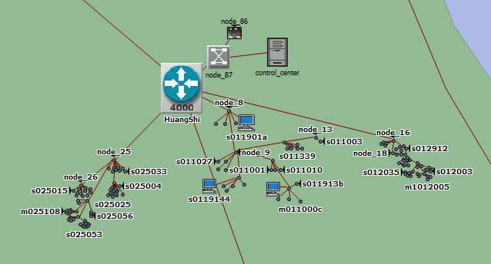

中间人攻击有2种方式：数据拦截和数据篡改，可分别造成系统拒动和误动，根据攻击方式定义攻击脚本。

数据拦截：第一步，攻击者截获主站和子站发来的数据包，通过数据包头判断数据包类型。第二步，若主站发来的数据包为对时数据包，则将数据包内容复制到缓冲区中并发送给子站；若主站发来的数据包为命令数据包，则用缓冲区中的对时数据包内容替换命令数据包的相应字节并发送给子站，同时向主站返回子站应答数据包。在该攻击方式下，子站无法接收主站的控制命令，而主站误认为子站已接收命令并动作，从而造成子站拒动。

数据篡改：与前一种攻击方式类似，第一步，攻击者截获主站和子站发来的数据包并判断主站发来数据包的类型。第二步，攻击者在检测到命令数据包时开始发起攻击，将主站发来的所有数据包均替换为命令数据包，命令内容随机设为切负荷或投负荷，从而造成子站误动。

**（2）DDOS攻击**

分布式拒绝服务（DDOS）攻击是一种资源耗尽型攻击，攻击者借助客户/服务器技术，将多个计算机联合起来作为攻击源，从而提高攻击威力。受到DDOS攻击后，主机上有大量等待连接，网络中充斥着大量无用数据包，从而造成网络拥堵，使攻击目标无法和外界正常通讯。OPNET中对DDOS攻击的建模忽略了感染、傀儡机发送控制指令等过程，假设各个智能终端已经感染病毒并且发送的数据包可以受攻击者控制，在攻击过程中受感染终端中的病毒无法被清除，如下图所示。智能终端向控制主站发送的数据包分为2部分：正常数据包和攻击数据包，在原有数据流量的基础上新增一个较大的攻击流量，从而模拟DDOS攻击。攻击流量需要按照原有数据流量的比例进行设置，从而体现不同种类智能终端以及聚合模型和精细模型的区别。DDOS攻击的效果主要体现在通信延时上，DDOS攻击后终端对主站的响应延时大大增加，攻击效果可以从电力仿真结果上进行体现，或者可以在OPNET中统计信道利用率、通信延时、数据流量等数据，与正常通信环境下进行对比。

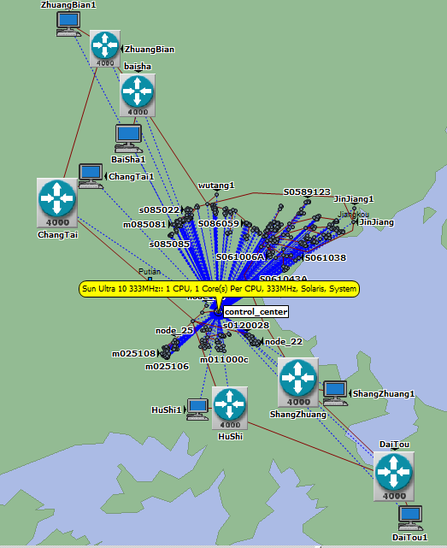

1. 仿真场景演示

针对不同的通信环境，例如正常通信环境、高负载率通信环境、部分节点故障通信环境、网络攻击通信环境等，分别建立一个scenario，对比不同通信环境的影响只需在各个scenario间进行切换。OPNET中可以统计的数据包括信道延时、利用率、数据流量，但只能在仿真结束后进行查看。OPNET中各个scenario的仿真结果在时间轴上存在位移，因此对在不同通信环境的仿真结果进行对比时需要选取一个参考点。也可以通过电力系统仿真结果来体现不同通信环境的影响，选取关键指标，如最低频率、最大电流、负荷断电时间等作为参考，对不同场景进行对比。

1. 中间人攻击软件说明

中间人攻击软件如下图所示，用于监听主站与终端之间传输的数据，可以分别对上下行数据进行篡改或拦截，造成终端的拒动或误动。以下对软件每个模块进行具体介绍。

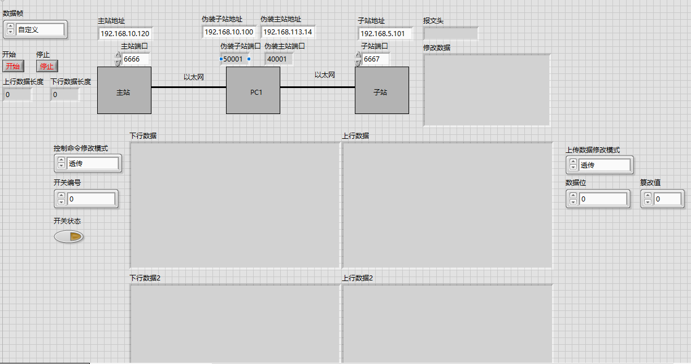

IP与端口设置如下图所示，主站和子站的地址和端口号分别设置为控制中心电脑和OPAL-RT的IP地址和端口号，伪装子站地址需要与主站地址在同一网段下，而伪装主站地址需要与子站在同一网段下。由此，主站发出的数据包可以由攻击软件接收，并且攻击软件发出的数据包可以有子站接收，反之亦然。通过IP地址伪装和端口号伪装，主站和子站无法通过地址发现攻击软件。

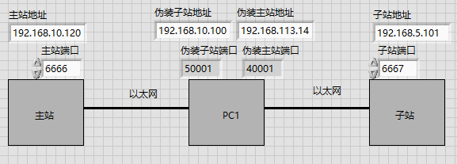

下行控制命令为开关的状态信号，中间人攻击软件对下行数据有4种处理模式：数据拦截模式下攻击软件拦截主站发来的所有控制命令，从而造成子站拒动；透传模式下攻击软件不对下行数据做任何处理，直接将主站发来的数据包转发给子站；指定篡改模式下可针对某一个开关的状态进行修改，通过下面的开关编号和开关状态进行设置；随机篡改模式下，针对下行数据包中的每一个控制位，随机生成控制信号进行替代。

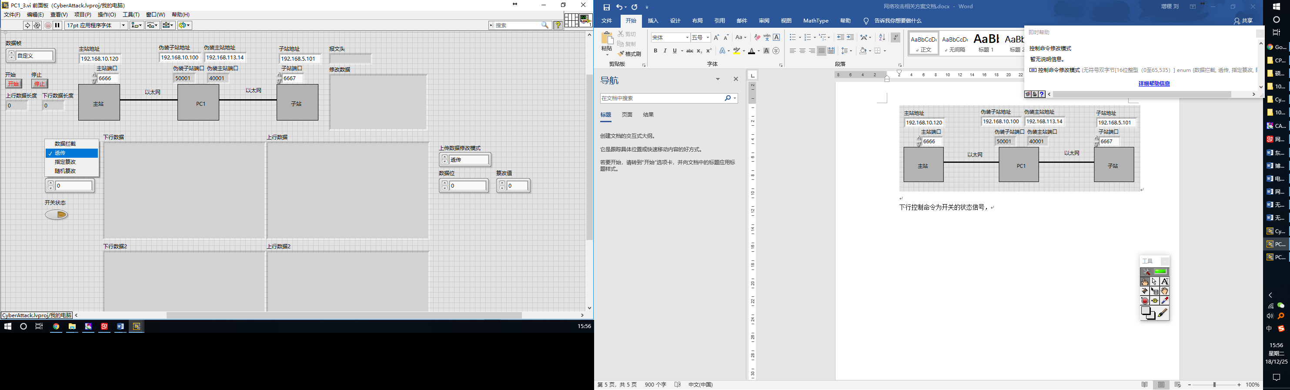

上行数据为电网的电压、频率等状态数据，中间人攻击软件对上行数据同样有4种处理模式：数据拦截模式下攻击软件拦截OAPL-RT发来的电网状态信息，从而造成主站无法对电力系统故障作出响应；透传模式下攻击软件不对上行数据做任何处理，直接将OPAL-RT发来的数据包转发给主站；指定篡改模式下可针对上行数据的某一个数据位进行修改，通过下面的数据位和篡改值进行设置；随机篡改模式下，随机选取上行数据包中的某一个数据位，随机生成一个数值进行替代。

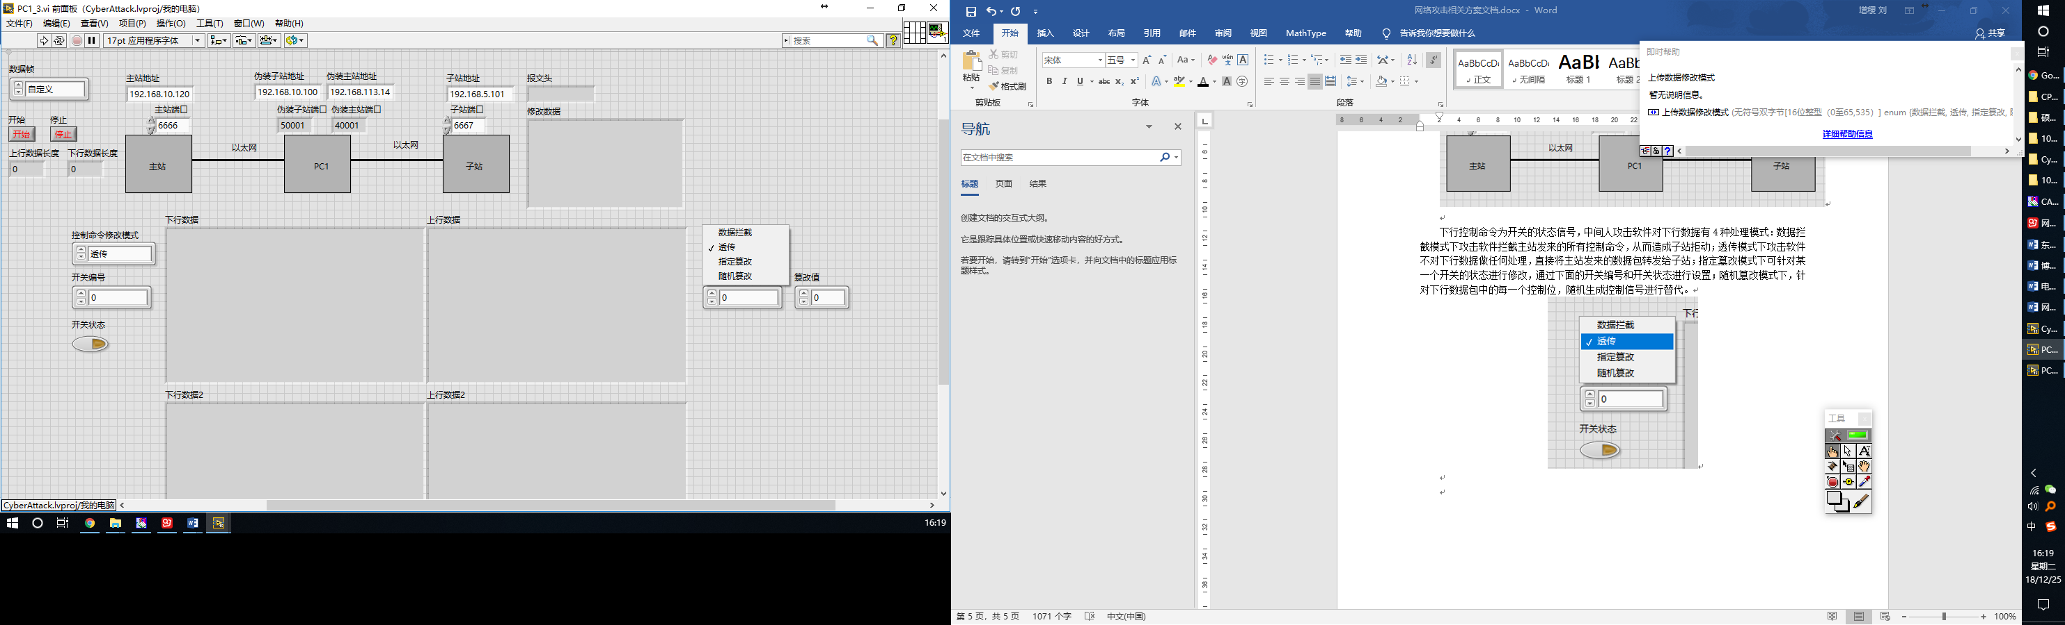

初始化程序如下图所示，用于建立UDP连接

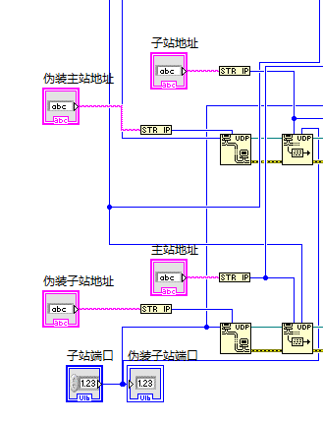

下行数据的随机篡改程序如下图所示，随机数生成器随机生成14个0或1作为控制信号，替换原来控制命令中相应的数据位。上行数据随机篡改与此类似，不同之处在于数据位数和篡改值。

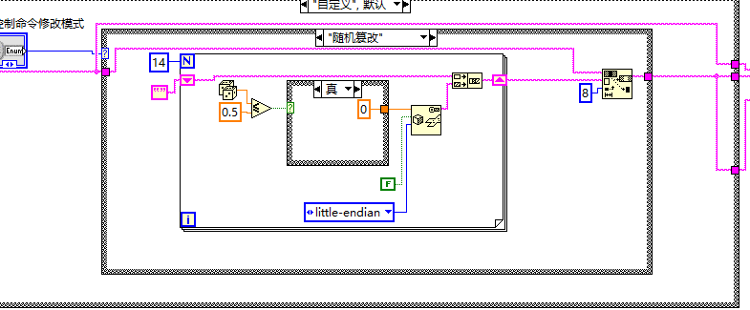

下行数据指定篡改的程序如下图所示，将开关编号对应的数据位替换为设置的开关状态。上行数据指定篡改与此类似。

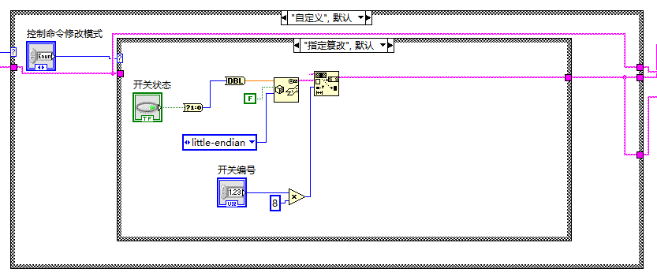

1. 无线网络建模方案

无线建模分为三步，选模型，配置业务，修改参数

第一步，选模型：

打开object palette，选择下面的无线服务器和无线客户端

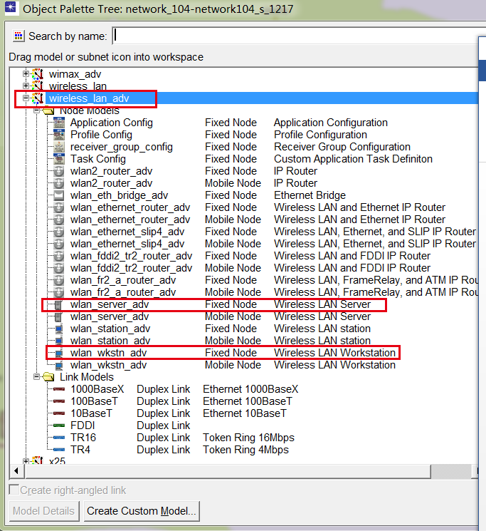

第二步，配置业务

和有线的业务配置过程一样：右键刚拖入的节点模型，选择edit attributes，打开Attributes对话框，配置Applications中的Supported Profiles， Source Preference, Destination Perencce。

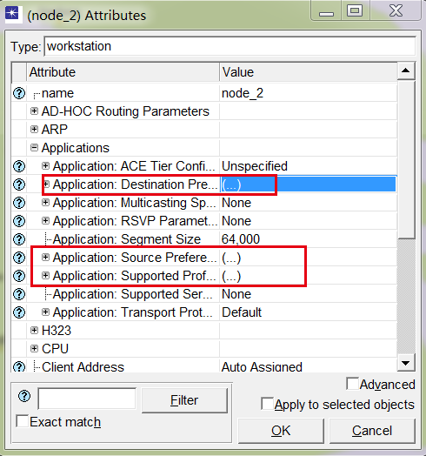

第三步：

仍在Attributes对话框中，选择wireless LAN，修改wireless LAN Parameters中的Transmit Power数值，设置完成后点击OK即可。

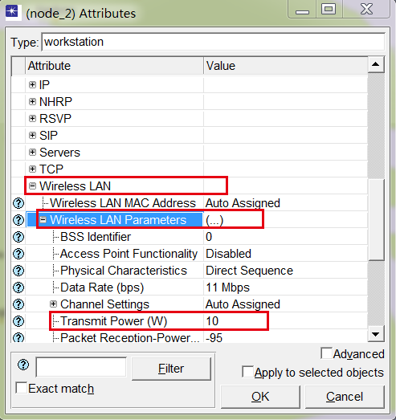

对于无线和有线混联的系统，需要加入无线路由器，将无线与有线连接，设置方法如下：

模型选用：

无线路由器：

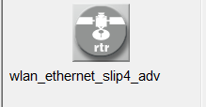

无线服务器：

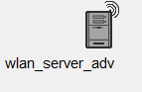

有线服务器：

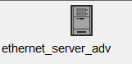

无线客户端：

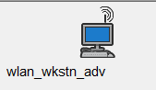

有线客户端：

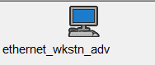

第一步，将所有模型拖入场景中，有线元件之间用线路连接，无线元件之前不要连接，参考以下场景图。

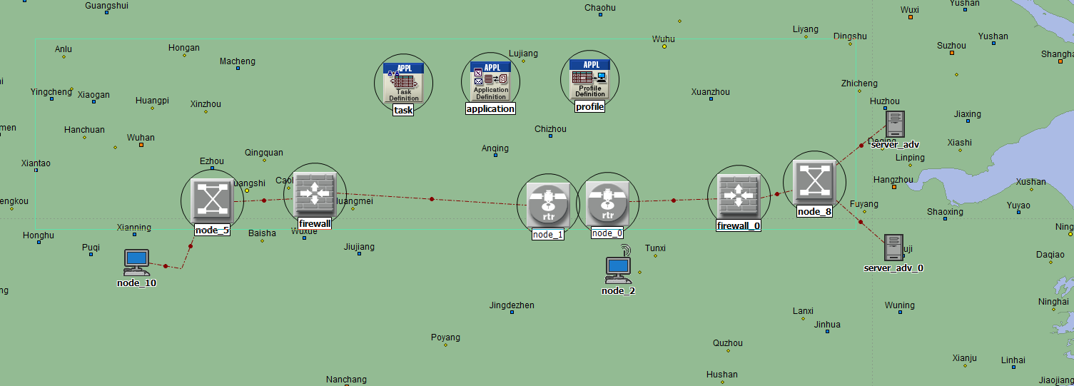

第二步，设置业务。业务设置与有线相同，需对客户端和服务器分配业务，设置内容在：右击元件🡪选择”edit Attributes”🡪Applications🡪设置”Supported Profiles（支持的业务）”和“Source Preference（在业务中扮演的角色）”。然后对全部元件设置完成后，再设置目标地址，依然在：右击元件🡪选择”edit Attributes”🡪Applications中，这次设置“Destination Preference”，设置完成后此步骤结束。

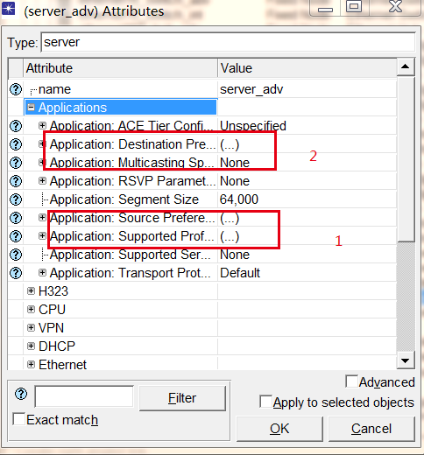

第三步，配置无线参数，包括修改发送功率以及设置BSS号：

（1）修改发送功率：

右键无线元件🡪edit Attributes🡪Wireless LAN🡪Parameters🡪 Transmit Power

在上图场景的距离尺度，10W左右是合适的，距离越长，需要的功率越大

（2）设置BSS号

依然在上述对话框，将所有的BSS identifier设置为同一数字，然后，将node1_1的Access Point Functionality改为Disabled。这步是因为：同一BSS内的无线接入点才能相互通信，而同一个BSS内只能有一个元件为AP，此处node_0的Access Point Functionality为Enabled，即作为AP。

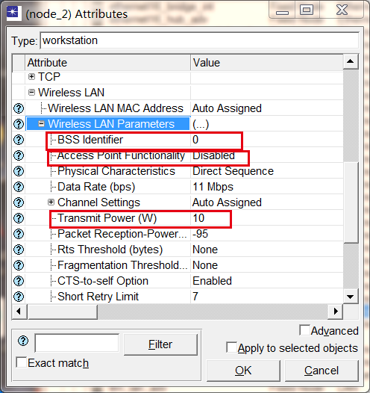

第四步，设置统计量，此处统计量选用的为node Statistics中的Wireless Lan（看节点无线流量)与IP（看有线节点流量）

无线信道中的数据流量仿真结果如下，4条曲线分别为无线终端接收数据流量、无线终端发送数据流量、有线终端发送IP包数量、有线终端接收IP包数量，这些数据均与配置的业务有关。无线传输主要受发信机和收信机的功率影响，功率越大，传输距离越长，而通信延时与有线传输差别不大。

